2019-2020 EĞİTİM ÖĞRETİM YILI MAZERETİ OLAN ÖĞRENCİLERİN SINIF GEÇME DURUMUNA İLİŞKİN BİLGİLENDİRME METNİ

Bakanlığımıza bağlı resmî ve özel ilköğretim kurumlarında 2019-2020 eğitim öğretim yılı 2. döneminde Koronavirüs (COVID-19) salgını neticesinde Bakanlığımızca yüz yüze eğitim öğretim faaliyetlerinin yapılamaması nedeniyle öğrencilerin sınıf geçme işlemlerine ilişkin MEB Okul Öncesi Eğitim ve İlköğretim Kurumları Yönetmeliğine ek madde eklenerek düzenleme getirilmiştir.
Yapılan düzenlemeyle 1. dönem puanı bulunan tüm öğrencilerin e-Okul Yönetim Bilgi Sistemi üzerinden bir üst sınıfa geçmeleri sağlanmıştır. Ancak ilkokullarda velinin okul müdürlüğüne yazılı talebi bulunması durumunda öğrenciye sınıf tekrarı yaptırılabilir.
Yönetmeliğimizin 27 nci maddesinin beşinci fıkrası kapsamında 222 sayılı İlköğretim ve Eğitim Kanunu gereğince okula devamları sağlananlar ile yurt dışında bulunan, sağlık durumu ya da tutuklu olması nedenleriyle 1. dönem puanı bulunmayan 2. dönem okula devam eden öğrenciler ile 32 nci maddesinin dördüncü fıkrası kapsamında Hafızlık eğitimine devam eden öğrencilere de devam edemedikleri eğitim ve öğretim yılına ait derslerden 2. dönem sonunda sınav yapılamayacağından bu öğrencilerin de 28.05.2020 tarih ve 45512797-20-E.7210300 sayılı Makam Olur'u ile bir üst sınıfa geçmeleri sağlanmıştır. Ancak bu öğrencilere velinin yazılı talebi bulunması durumunda sınıf tekrarı yaptırılabilir.
Yukarıda yapılan açıklamalar kapsamda e-Okul Yönetim Bilgi Sistemi’nde İlkokul-Ortaokul Kurum İşlemleri/ŞÖK-Sınıf Tekrarına Kalanlar/Sürekli Devamsız-Veli İsteği Sınıf Tekrarı ekranında güncelleme yapılmıştır.
Sürekli Devamsız-Veli İsteği Sınıf Tekrarı Ekranı Örnek Görüntü:
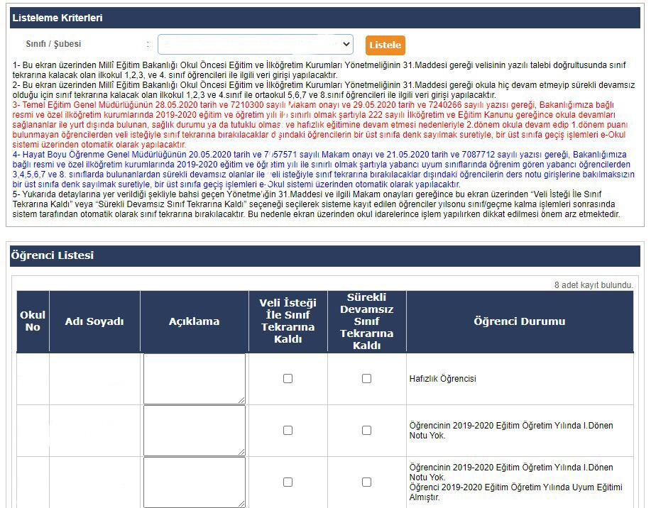
Bu kapsamında okul yönetimlerince aşağıda belirtilen hususlara riayet edilerek iş ve işlemlerin gerçekleştirilmesi gerekmektedir.
İlkokul Müdürlüklerince Yapılması Gereken İş ve İşlemler:
e-Okul Yönetim Bilgi Sistemi/İlkokul-Ortaokul Kurum İşlemleri/ŞÖK-Sınıf Tekrarına Kalanlar/Sürekli Devamsız-Veli İsteği Sınıf Tekrarı ekranına tüm öğrenciler sınıf bazında yansıtılmıştır. Bu öğrencilerden öncelikle “Sürekli Devamsız” durumunda olan öğrencilerin belirlenmesi sağlanacaktır. Sürekli devamsızlar belirlendikten sonra ise “Veli İsteğiyle” sınıf tekrarı yapılması istenilen öğrenciler belirlenecektir. “Sürekli Devamsız” ve “Veli İsteği” dışında kalan öğrenciler ile ilgili kesinlikle belirleme işlemi yapılmayacak bu öğrenciler ilgili mevzuat ve Makam Olur’u kapsamında sistem tarafından otomatik olarak bir üst sınıfa geçmeleri sağlanacaktır.
Ortaokul/İmam Hatip Ortaokulu Müdürlüklerince Yapılması Gereken İş ve İşlemler:
e-Okul Yönetim Bilgi Sistemi/İlkokul-Ortaokul Kurum İşlemleri/ŞÖK-Sınıf Tekrarına Kalanlar/Sürekli Devamsız-Veli İsteği Sınıf Tekrarı ekranı ilgili mevzuat ve Makam Olur’u kapsamında yapılan düzenleme doğrultusunda Ortaokul/İmam Hatip Ortaokullarında da kullanıma açılmıştır. Bu kapsamda ilgili ekrana sadece 1. dönem puan girişi bulunmayan tüm öğrenciler yansıtılmıştır. Bu öğrencilerden öncelikle “Sürekli Devamsız” durumunda olan öğrencilerin belirlenmesi sağlanacaktır. Sürekli devamsızlar belirlendikten sonra ise Makam Olur’u kapsamında “Veli İsteğiyle” sınıf tekrarı yapılması istenilen öğrenciler belirlenecektir. “Sürekli Devamsız” ve “Veli İsteği” dışında kalan öğrenciler ile ilgili kesinlikle belirleme işlemi yapılmayacak bu öğrenciler Makam Olur’u kapsamında sistem tarafından otomatik olarak bir üst sınıfa geçmeleri sağlanacaktır.

